曲沃中学第三次阶段考试地理试题
一、单选题(本大题共35小题，共70分)
构建模式图，探究地理基本原理、过程、成因及规律，是学习地理的方法之一。读
图，完成1-4题。
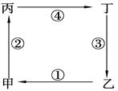
1. 若此图表示热力环流，则
A. 甲处气温比乙处低 B. 甲处气压比乙处C. 丙处气压比甲处高 D. 丙处气压比丁处高
2. 若图示为地壳物质循环示意图，甲为岩浆，乙为变质岩，则
A. 丙代表沉积岩 B. 丁代表岩浆岩 C. ③代表变质作用 D. ②代表重熔再生
3. 若图示为大洋环流示意图，且甲、乙两地全年昼夜基本平分，则②处可能为
A. 加利福尼亚寒流 B. 日本暖流 C. 西澳大利亚寒流 D. 巴西暖流
4. 若图示为海陆间循环示意图，则人类活动影响最大的水循环环节是
A. ① B. ② C. ③ D. ④
北京时间2011年11月3日1时36分，“神舟八号”飞船和“天宫一号”目标飞行器交会
对接成功。据此回答下面小题。
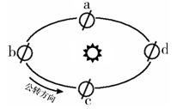
5. “神舟八号”和“天宫一号”交会对接时，地球在公转轨道上位于上图中的
A. ab段 B. bc段 C. cd段 D. da段
6. 交会对接时，下列现象可信的是
A. 广州昼短夜长 B. 太阳直射南回归线
C. 地球公转速度越来越慢 D. 悉尼(东十区)的区时为7时36分
南京青奥会，于2014年8月16日20时在中国南京开幕，8月28日结束。南京青奥会是继北京奥运会后中国的又一个重大奥运赛事。图为“太阳直射点在地球表面移动轨
迹示意图”。结合回答下面各小题。
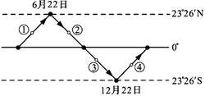
7. 南京青奥会开幕时，太阳直射点大致位于图中的()
A. ① B. ② C. ③ D. ④
8. 南京青奥会期间时，下列说法错误的是()
A. 北京的正午太阳高度比上海大 B. 地球公转速度越来越快
C. 郑州市昼渐短，夜渐长 D. 哈尔滨昼长比海口长

9. 住在美国旧金山的王先生要赶回来参加开幕式，飞机飞行约11小时后王先生于北京时间8月16日18点到达南京，请问王先生在旧金山(120︒W)是当地时间几点起飞的？
A. 8月16日2点 B. 8月15日15点 C. 8月16日7点 D. 8月15日18点

下图为“地壳物质循环示意图”，读图，完成10-11题。
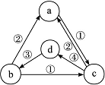
10. 下列对应关系正确的是( )
A. a—岩浆 B. b—岩浆岩 C. c—沉积岩 D. d—变质岩
11. 图中各地质作用与序号对应关系不正确的是( )
A. ①代表变质作用 B. 页岩、石灰岩的形成过程需经过②阶段
C. 环太平洋、地中海、东非裂谷带地区③活动强烈 D. ④代表冷凝作用
下图中K岛于1983年火山爆发，植被消失殆尽。1987年，该岛上已有64种植物生长旺盛。据研究，百年之内该岛上的天然植被就可以恢复。据此完成以下问题。 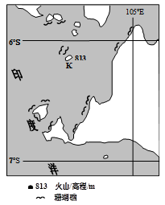
12. K岛天然植被类型属于( )
A. 热带雨林 B. 热带草原 C. 亚热带常绿硬叶林 D. 亚热带常绿阔叶林
13. 与相同植被类型的大陆地区相比，K岛植被恢复迅速的独特条件是( )
A. 海拔高 B. 种源丰富 C. 火山灰深厚 D. 光照充足
14. K岛处于( )
A. 印度洋板块与太平洋板块界线的东侧 B. 印度洋板块与太平洋板块界线的西侧
C. 亚欧板块与印度洋板块界线的北侧 D. 亚欧板块与印度洋板块界线的南侧
读三圈环流示意图。
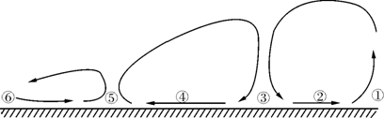
15. 图中表示副热带高气压带的是（）
A. ① B. ③ C. ⑤ D. ⑥
16. ⑤表示的近地面气压带名称为( )
A. 赤道低气压带 B. 副热带高气压带 C. 副极地低气压带 D. 极地高气压带
17. ⑥表示的近地面风的名称是( )
A. 东北信风 B. 东南信风 C. 盛行西风 D. 极地东风
图a、图b分别是“某两个大洲大陆的地形剖面图”，读图完成下列各题。 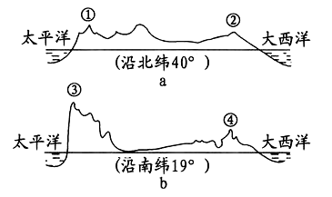
18. 图中表示安第斯山脉的数字是 ( )
A. ① B. ② C. ③ D. ④
19. 流经山脉①西侧的洋流是 ( )
A. 加利福尼亚寒流 B. 北太平洋暖流 C. 秘鲁寒流 D. 本格拉寒流
20. 能反映③山脉形成的是下列哪幅图 ( ) 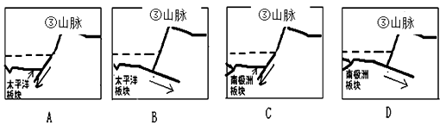
读下图，完成下列小题。
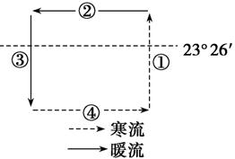
21. 该海域位于( )
A. 北半球中低纬度 B. 南半球中低纬度 C. 北半球中高纬度 D. 南半球中高纬度
22. 下列叙述正确的是 ( )
A. ①处渔场的形成与寒暖流交汇有关
B. ②处洋流的形成受东北信风的影响
C. ③处洋流对沿岸气候起到增温增湿作用
D. ④处洋流与另一半球同纬度海区的洋流性质相同
人类活动会导致某些自然要素的变化，进而带动其他要素的变化，其中水是比较容易受人类影响的自然要素。结合下图完成题。 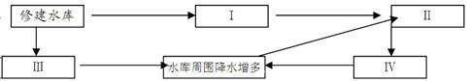
23. 判断方框Ⅰ、Ⅱ、Ⅲ、Ⅳ相应内容的排序，正确的是：
①土壤水增多 ②库区蒸发量增大 ③蒸腾加强 ④植被覆盖率增大
A. ①③②④ B. ②④①③ C. ①④②③ D. ①④③②
24. 阿斯旺大坝修建之后，对尼罗河河口地带产生的负面影响有：
①土壤肥力下降 ②产生土壤盐碱化 ③洪涝灾害加剧
④渔业产量下降 ⑤三角洲面积扩大
A. ①②③ B. ②③④ C. ①③⑤ D. ①②④
读“世界某地区水平衡（年降水量减去年蒸发量）分布图”，完成下列小题。
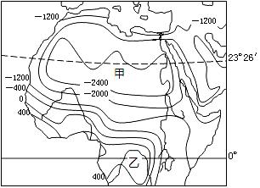
25. 从图中可以判断
A. 赤道穿过的东部地区数值低的主要原因是海拔高，气温较低，对流较弱，降水较少
B. 气温越高，水平衡数值就越小
C. 降水越少，水平衡数值就越小
D. 热带草原气候地区的水平衡数值都为正值
26. 近年来，图中甲区域土地沙化出现了南扩速度加快的现象， “ 南扩 ” 的自然原因主要是
A. 沙漠南侧的农业生产方式要比北侧落后 B. 草原上的野生食草动物数量增加
C. 位于东北信风带，沙丘容易向西南移动 D. 气温升高，暴雨增多，水土流失严重
27. 图中乙区域雨林生态脆弱性的原因主要是
A. 生态系统构成简单，对外界冲击的抵抗力弱
B. 雨林生长所需的养分几乎全部储存在最容易遭受人类破坏的地上植物体内
C. 雨林群落虽然稠密高大，但生产力水平低
D. 雨林土壤贫瘠，且容易发生水土流失
人类活动会导致某些自然要素的变化，进而带动其他要素的变化，其中水是比较容易受人类干扰的自然要素。据此完成28-30题。
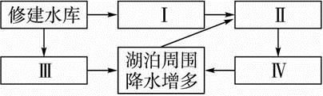

28. 读图，判断Ⅰ、Ⅱ、Ⅲ、Ⅳ相应内容的排序正确的是( )
①土壤水增多 ②库区蒸发量增大 ③蒸腾加强 ④植被覆盖率增大
A. ①③②④ B. ②④①③ C. ①④②③ D. ①④③②
29. 阿斯旺大坝修建之后，其河口地带产生的负面影响有( )
①土壤肥力下降 ②产生土壤盐碱化 ③洪涝灾害加剧 ④渔业产量下降 ⑤三角洲面积扩大
A. ①②③ B. ②③④ C. ①③⑤ D. ①②④
30. 关于自然地理环境的叙述，正确的是( )
A. 自然地理环境由气候、水、地形、植物、建筑和土壤等组成
B. 岩石圈与大气圈之间没有任何关系，都是独立发展的
C. 水循环、生物循环、岩石圈物质循环是各要素之间进行物质循环和能量交换的纽带
D. 地理环境中的某一要素发生变化，不会影响其他要素的变化
读下图，完成31-32题。
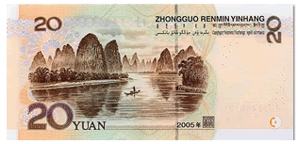
20元人民币版面图案
31. 该版面景观是( )
A. 九寨沟风光 B. 桂林山水 C. 鼎湖山保护区 D. 长白山天池
32. 该地形景观的主要成因是( )
A. 冰蚀作用 B. 流水侵蚀作用 C. 风力侵蚀作用 D. 海浪侵蚀作用
下图示意某山地植被分布情况。读图完成33-35题。
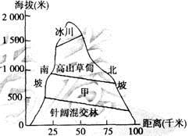
33. 该山地位于
A. 北半球低纬度地区 B. 北半球中纬度地区
C. 南半球低纬度地区 D. 南半球中纬度地区
34. 甲地的植被应为
A. 常绿阔叶林 B. 常绿硬叶林 C. 落叶阔叶林 D. 针叶林
35. 与北坡相比，南坡
A. 水土流失较严重 B. 自然带数目较多 C. 年降水量较小 D. 气温垂直递减率更大

二、综合题(本大题共6小题，共80分)
36. 读下图，回答下列问题。（每空1分，共10分）
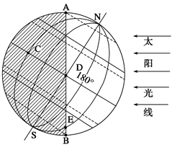
(1)图中太阳直射点的地理坐标是 。
(2)这一天是 月 日前后；此时地球位于公转轨道的
点附近
(3)此时C地的地方时是 时，昼长是 小时；
E地的地方时是 时，昼长是 小时。
(4)如果黄赤交角我25°，则温度的范围 （变大或变小） ，出现极昼或极夜的范围 （变大或变小）。
37. 读下图，完成下列问题。（每空2分，共14分）
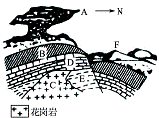
(1) 图中A地貌类型主要分布于我国的________地区，其成因是__________________________。
(2) C、D、E所代表的三种岩石，年龄由老到新排列的顺序是________________。
(3) 图中F为流动沙丘，该地盛行________风。
(4) 根据图示，该地区发生的地质作用中内力作用的主要表现形式有________、________。
(5) 如果D岩层为石灰岩，则当地地质矿产局在勘探优良建筑材料时，应把________作为重点勘探内容。
38. 读下图，完成下列问题。（每空2分，共14分）
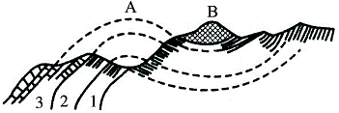
(1) 若岩层1～3由老到新，则A为________构造，B为________构造。
(2) 此时，背斜在地形上是________，原因是________。向斜在地形上是________，原因是__________________________________________________________________。
(3) 若2地层中含煤，则煤矿应建在A、B两地中的________。
39. 读“太平洋沿岸局部地区示意图”，完成下列问题。（每空2分，共16分）
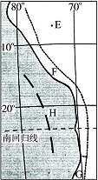
(1) (单选)在全球六大板块中，图中E地所属的是( )
A．非洲板块 B．太平洋板块
C．南极洲板块 D．美洲板块
(2) (单选)F区域的自然景观主要是( )
A．森林 B．草原 C．荒漠 D．草甸
(3) 从地域分异规律看，自F区域向G区域自然生态环境的变化是________地带性的表现。F地所属气候类型区东西狭窄，呈带状分布，其主要原因是________________。
G区域的气候类型为________气候。
(4) H海域成为世界著名渔场的原因是____________________________________。
(5) 20世纪下半叶以来，H海域表层海水多次异常升温，造成气候反常，鱼群大量死亡。这一现象被称为________现象。
(6) 请在图中粗虚线上添加方向箭头表示H海域洋流的流向，并画一条示意曲线表示该海域表层海水温度分布特点。
40. 图是“地理要素相互关系示意图”，读图完成下列各题。（每空2分，共10分）
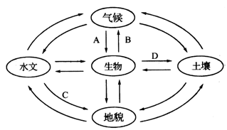
(1)此图反映地理环境具有_________特征。
(2)图中各字母，表示形成长江三峡的地质作用是______，表示不同温度带生长着不同植物的是______，表示植被对城市空气具有净化作用的是_______，表示人为原因引起黄土高原水土流失过程的是_________。
41. 读我国某地区的干湿状况图，回答下列问题。（每空2分，共16分）
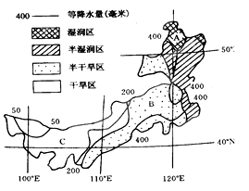
(1)该地区年降水量分布变化的规律是____________，原因是___________________。
(2)A处的天然植被________，B处的天然植被是__________，C处的天然植被是_____________。
(3)该地区植被的分布变化，体现了陆地自然带分布规律中的_____________的地带性规律，主导性差异因素是由________条件决定的。
(4)合理开发利用B处土地资源的措施是_______________________。

曲沃中学第三次月考

【答案】
一、客观题
1. D 2. C 3. B 4. A 5. C
6. A 7. B 8. A 9. B 10. B
11. D 12. A 13. C 14. C 15. B
16. C 17. D 18. C 19. A 20. D
21. B 22. C 23. C 24. D 25. A
26. C 27. B 28. C 29. D 30. C
31. B 32. B 33. B 34. D 35. A
二、主观题
36. (1)23°26′N, 120°W
(2)6 22 远日
(3)2 12 10 4
(5)变小，变大
37. (1)西北内陆 风力侵蚀作用强烈
(2)E、D、C
(3)北
(4)地壳运动 岩浆活动
(5)大理岩
38. (1)背斜 向斜
(2)谷地 背斜的顶部受到张力而被侵蚀成山谷 山岭 向斜槽部受到挤压，物质坚实不易被侵蚀，反而成为山岭
(3)B地
39. (1)D
(2)C
(3)纬度 南北走向的安第斯山脉紧逼海岸 地中海
(4)上升流带来下层海水的营养盐类，有利于浮游生物生长，吸引大批鱼群
(5)厄尔尼诺
(6)(绘图略)箭头朝北 等温线向北弯曲或向北延伸
40. (1)整体性 (2) C A B D
41. (1)自东向西减少 距离海洋远近 山地的阻隔作用
(2)森林 草原 荒漠和荒漠草原
(3)从沿海到内陆(或经度) 水分
(4)退耕还林还草 规定合理载畜量

